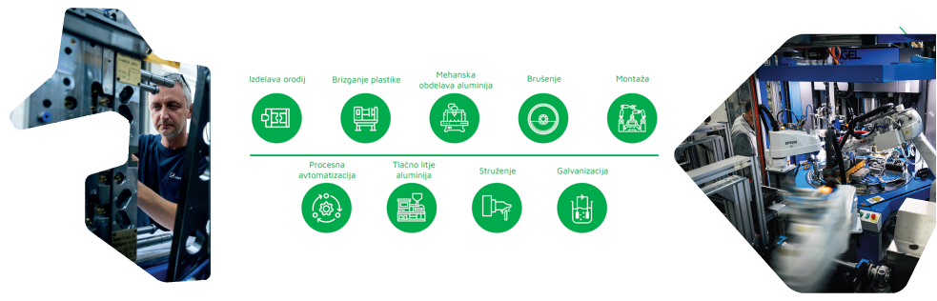
Skupino ISKRA ISD d.o.o. odlikuje 70-letna tradicija iz področja predelave kovin, plastičnih mas, litjem aluminija ter galvanske zaščite. Delujemo na področju avtomobilske industrije, energetike in bele tehnike. Skupina šteje 540 sodelavcev in jo sestavlja 6 družb.

V družbi ISKRA ISD – STORITVE d.o.o. iščemo

VARNOSTNEGA INŽENIRJA (m/ž)

Ste pozitivno naravnana oseba z željo po strokovnem in osebnem razvoju in z željo
delati v dinamičnem, razgibanem okolju, kjer izzivov ne zmanjka? Ste samostojni, odgovorni, natančni in zanesljivi?
Potem je to prava priložnost za vas!

Vaše naloge bodo predvsem:
- uvajanje standardiziranih sistemov varstva pri delu, požarnega varstva in varstva okolja,
- izvajanje in nadziranje izvajanja predpisov iz varstva,
- izdelava navodil za varno delo, izdelava in revizija ocene tveganja,
- izdelava in izvajanje programov usposabljanja,
- seznanjanje, svetovanje in sodelovanje pri ukrepih za zmanjšanje in preprečevanje obremenitve okolja,
- sodelovanje pri pripravi načrtov za zaščito in reševanje po predpisih o varstvu pred naravnimi in drugimi nesrečami,
- sodelovanje z zunanjimi institucijami.

Od vas pričakujemo:
- pozitivno naravnanost, samoiniciativnost in osredotočenost na rezultate,
- sposobnost timskega dela,
- vsaj tri leta ustreznih izkušenj,
- 6. ali 7. stopnjo izobrazbe varnostni inženir, inženir tehniške varnosti ali druge enakovredne izobrazbe,
- strokovni izpit iz varstva pri delu in strokovni izpiti iz požarnega varstva,
- osnovni andragoški izpit,

- poznavanje standardov, predpisov in zakonov s področja varnosti in zdravja pri delu, varstva okolja, varstva pred požarom.

Nudimo:
- zaposlitev za nedoločen čas s 6 mesečnim poskusnim delom
- fleksibilen delovni čas,
- delo v mladem, rastočem kolektivu,
- dinamično in kreativno delovno okolje,
- kritje vseh stroškov pri udeležbi na izobraževanjih, sejmih,…
- priložnost za osebni in strokovni razvoj,
- uporabo sodobnih tehnologij.

Če smo zbudili vaše zanimanje nam pošljite prijavo z življenjepisom na elektronski naslov,
kadri@iskra-isd.si, najkasneje do 10.04.2022.

Več o podjetju si lahko preberete na spletni strani http://www.iskra-isd.si/sl.

